# 3ª Série – Química – Revisão - Exercícios de Equilíbrio Químico

**1**. (Enem/2010) Às vezes, ao abrir um refrigerante, percebe-se que uma parte do produto vaza rapidamente pela extremidade do recipiente. A explicação para esse fato está relacionada à perturbação do equilíbrio químico existente entre alguns dos ingredientes do produto de acordo com a equação:



A alteração do equilíbrio anterior, relacionada ao vazamento do refrigerante nas condições descritas, tem como consequência a:

a) Liberação de CO2 para o ambiente.  
b) Elevação da temperatura do recipiente.  
c) Elevação da pressão interna do recipiente.  
d) Elevação da concentração de CO2 no líquido.  
e) Formação de uma quantidade significativa de H2O.

**2**. (UFRN) O equilíbrio químico se caracteriza por ser uma dinâmica em nível microscópico. Para se ter uma informação quantitativa da extensão do equilíbrio químico, usa-se a grandeza constante de equilíbrio. Considere a tirinha a seguir:

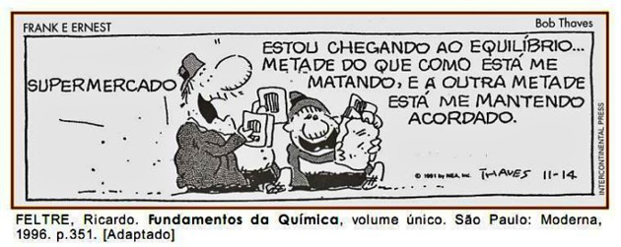

Aplicada ao equilíbrio químico, a ideia que o personagem tem sobre equilíbrio:

a) É correta, pois, no equilíbrio químico, metade das quantidades sempre é de produtos, e a outra metade é de reagentes.  
b) Não é correta, pois, no equilíbrio químico, as concentrações de produtos e as de reagentes podem ser diferentes, mas são constantes.  
c) É correta, pois, no equilíbrio químico, as concentrações de reagentes e as de produtos sempre são iguais, desde que o equilíbrio não seja perturbado por um efeito externo.  
d) Não é correta, pois, no equilíbrio químico, as concentrações dos produtos sempre são maiores que as dos reagentes, desde que o equilíbrio não seja afetado por um fator externo.  
e) É correta, pois, no equilíbrio químico, as concentrações de reagentes e as de produtos sempre não são iguais.

**3**. (UnB) O pentacloreto de fósforo é um reagente muito importante em Química orgânica. Ele é preparado em fase gasosa por meio da reação:   
Um frasco de 3,00 L de capacidade contém em equilíbrio, a 200 °C: 0,120 mol de PCl5(g), 0,600 mol de PCl3(g) e 0,0120 mol de CL2(g). Qual o valor da constante de equilíbrio a essa temperatura?

**4**. (UFPE) No início do século XX, a expectativa da Primeira Guerra Mundial gerou uma grande necessidade de compostos nitrogenados. Haber foi o pioneiro na produção de amônia, a partir do nitrogênio do ar. Se a amônia for colocada num recipiente fechado, sua decomposição ocorre de acordo com a seguinte equação química não balanceada:

**NH3(g) ↔ N2(g) + H2(g).**

As variações das concentrações com o tempo estão ilustradas na figura a seguir:

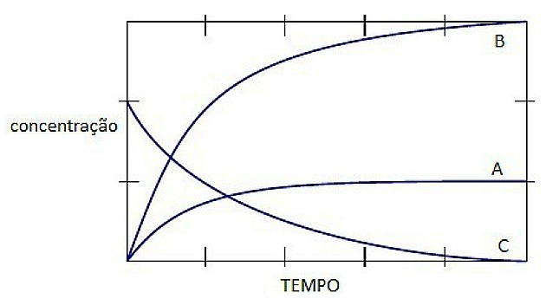

A partir da análise da figura acima, podemos afirmar que as curvas A, B e C representam a variação temporal das concentrações dos seguintes componentes da reação, respectivamente:  
  
a) H2, N2e NH3  
b) NH3, H2 e N2  
c) NH3, N2 e H2  
d) N2, H2 e NH3  
e) H2, NH3e N2

**5**. (Cesgranrio) O sistema representado pela equação  estava em equilíbrio. O estado de equilíbrio foi alterado bruscamente por uma adição da substância G. O sistema reage no sentido de restabelecer o equilíbrio. Qual dos gráficos a seguir melhor representa as modificações ocorridas ao longo do processo descrito?

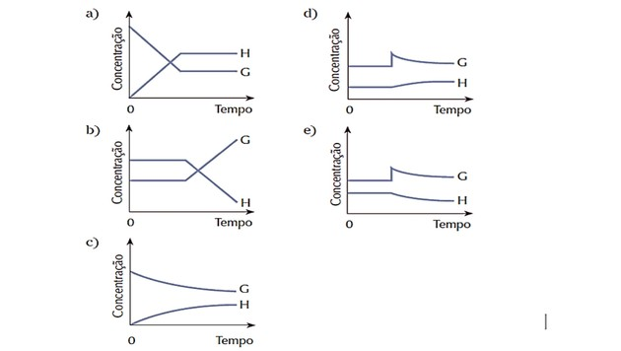

**6**. (Enem/2016) Após seu desgaste completo, os pneus podem ser queimados para a geração de energia. Dentre os gases gerados na combustão completa da borracha vulcanizada, alguns são poluentes e provocam a chuva ácida. Para evitar que escapem para a atmosfera, esses gases podem ser borbulhados em uma solução aquosa contendo uma substância adequada. Considere as informações das substâncias listadas no quadro.

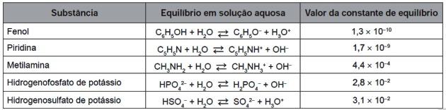

Dentre as substâncias listadas no quadro, aquela capaz de remover com maior eficiência os gases poluentes é o(a)

a) Fenol.  
b) Piridina.  
c) Metilamina.  
d) Hidrogenofosfato de potássio.  
e) Hidrogenosulfato de potássio.